实 习 总 结
实习学校：沈阳师范大学沈北附属学校

在过去的两周实习中，我们无论在英语教学与班主任工作方面，还是在人际交往方面，都得到了极大的锻炼。在实习期间，我们每天都按照实习学校的要求认真做好每天需要完成的事情。由于很久没有经历过中学阶段的生活，突然之间回到那样的生活模式，感觉特别不适应。因此在刚开始的一个星期里面，感觉特别的累；但过了这个过渡期后，慢慢地就习惯了这种生活。
9月19日9点，我们在学院领导邵书记、副院长曲艳娜老师和指导老师白志刚老师的带领下，第一次来到了沈北附属学校。第一天的见面会上，附属学校的校长和教学主任为我们分配了实习班级和指导教师，其中包括专业课实习班级和班主任实习班级。同时还给我们规定了上下班时间，并领取了听课证。我们一组共7人，其中2人在6年级实习，2人在7年级，3人在8年级。第一天的实习主要是熟悉教学环境、教学用书，为接下来一段时间的工作做准备。
9月20日至9月23日，在实习第一周的时间里，我们7个人每天都在7点30之前准时到学校上班，下午4点20下班。虽然时间有些早，但是每个人都充满热情、干劲十足。这段时间里，6年级的郭帅帅同学和8年级的何兰同学已经开始进入讲课阶段了。其余我们几个人基本上都是去听指导老师或者其他的英语老师上课，下课之后就帮忙批改作业，跟指导老师交流有关教学方面的事宜，对当天的听课情况进行总结，学习老师们教学中的优点。另外在班级管理方面，我们每天到教室跟踪考勤、卫生、早读情况，还有早操、课间操等事项。有空的时候努力识记学生的姓名，尽量能在短时间内将学生对上号。
9月26日至9月30日，实习第二周，我们进入听课、备课阶段。这一周我们对英语教学了解的相对多一些了，除了听指导老师上课和批改课后作业以外，我们也开始进入课堂的教学环节了，刚开始是以讲习题为主，早自习的时候领学生读单词和课文。课后的时候，指导教师会对我们有一定的指导。班级管理方面，已经开始接管班级事务了。其中9月28日是忙碌的一天，上午学校有3堂优秀教师公开课，我们认真地进行了记录，也学到了一些教学模式。下午的时候，以班级为单位开展了“尊重生命，热爱生命”主题班会，我们在各自的实习班级主持布置了班会，并得到学生的积极反响，收到了良好的效果。下午2点，学校有组织了“参观院士书屋”的活动，我们带着实习班级的学生进行了参观。9月28日，学校召集我们7个人开了一个小型会议，主要目的是征求两名实习教师到小学部进行顶岗实习一个月，最后决定人员是何兰和路莎同学。
这最初两周的实习期间，我们对英语教学和班级管理有了初步的了解。通过亲身的实践，真正的感受到了自身角色的转化，感觉自己在课程准备的过程中和班级实践中得到了很大的锻炼。

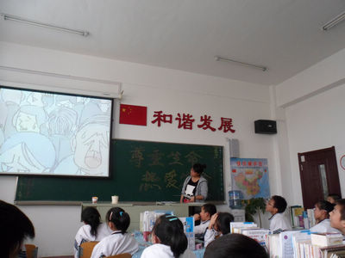
附属学校班会
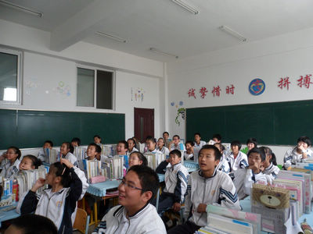
附属学校实习课上的学生

